بهبود دقت ناوبری سیستم­های GPS و INS بر پایه فیلتر کالمن توسعه یافته

عباس احمدپور1، سید محمد علوی2

1دانشجوي کارشناسي ارشد و دانشگاه امام حسين(ع)، aahnadpour@yahoo.com

2استاديار ودانشگاه امام حسين (ع) ، malavi@ihu.ac.ir

چکيده - **سيستم ناوبري اينرسي اطلاعات موقعيت، سرعت و وضعيت دوران وسيله را به ما مي­دهد. يکي از معايب اين سيستم افزايش خطاي آن با گذشت زمان بدليل وجود خطا در سنسورهاي اندازه­گيري اينرسي مي­باشد. سيستم موقعيت ياب جهاني موقعيت و سرعت وسيله را در اختيار ما قرار مي­دهد و داراي خطاي محدودي مي­باشد.اما مشکل آن نرخ نسبتا پايين به روز شدن آن و قطع شدن آن در برخي از محيط­ها و نويزهاي عمدي و غيرعمدي که مهم­ترين آن­ها ايجاد فريب در مواقع حساس توسط سازنده آن مي­باشد. تلفيق سيستم­هاي ناوبري اينرسي با سيستم موقعيت ياب جهاني يک روش مناسب براي استفاده از مزاياي هر دو سيستم در ناوبري مي­باشد. در این مقاله با استفاده از فيلتر کالمن توسعه یافته بر مبنای دینامیک خطا با 15 متغيير حالت و بهینه سازی ماتریس نویز مشاهده به شبیه سازی تلفيق INS با GPS به منظور بالا بردن دقت ناوبري در زمان­هاي قطع بودن GPS مي­پردازيم. در زمان وصل بودن GPS، مشخصات خطاي سنسورها نظير ميزان باياس استخراج خواهد شد. در هنگام قطع سيگنال GPS ناوبري بهتري با سنسورهاي اصلاح شده، صورت مي‌پذيرد. با بهينه سازي ماتريس نويز اندازه­گيري دقت ناوبری INS و GPS را در زمان­هاي قطع بودن GPS به مقدار زیادی افزايش مي­دهيم.**

كليد واژه- سیستم ناوبری اینرسی، سیستم موقعیت یاب جهانی، فيلتر کالمن توسعه یافته، ماتریس نویز مشاهده، ناوبری تلفیقی.

# مقدمه

دسترسی به اطلاعات دقیق در کنترل یک فرایند، امر مهمی است. روش­های تلفیق­داده­های منابع مختلف می­تواند به عنوان ابزاری در این راستا مورد استفاده قرار گرفته و از اینرو این روش­ها در مورد یک فرایند به منظور رسیدن به اطلاعات دقیق­تر جایگاه ویژه­ای پیدا می­کنند. مزایای استفاده از منابع متعدد اطلاعات باعث ایجاد نتایج دقیق­تر وقابل اطمینان­تر می­شود و در کل یکی از راه­های دقت­افزایی سیستم­ها می­باشد، و این امکان وجود دارد که در صورت خرابی یکی از سنسورها، سایر سنسورها این خلاء را پر کنند. علاوه برآن می­توان از چند سنسور معمولی به جای یک سنسور گران­قیمت استفاده کرد که این امر باعث صرفه­جویی در هزینه­ها می­شود‎[1]. تلفیق INS و GPS فرایندی است که خطای INS را تخمین زده و در زمان وجود GPS خطای INS را بهبود و پارامترهای ناوبری را اصلاح می­کند. رویکردهای فیلترینگ بیزین، فیلتر کالمن، فیلتر کالمن توسعه یافته(EKF) و فیلتر ذره­ای به منظور تلفیق داده­های INS و GPS به کار برده شده­اند. کالمن فیلتر یک فیلتر بهینه برای سیستم­های خطی با نویز گوسی می­باشد اما برای سیستم­های غیر خطی قابل کاربرد نیست‎[2]. برای مدل­های غیر خطی، فیلتر کالمن توسعه یافته می­تواند بر اساس خطی سازی سیستم و مدل اندازه­گیری به کار گرفته شود. به هر حال، فرایند خطی سازی اغلب پیچیده است و ممکن است سبب واگرایی سیستم شود‎[3]. در ادامه فیلتر ذره­ای مورد تحقیق و بررسی و بکارگیری شد‎[4]. فیلتر ذره­ای ممکن است نیازمند به تعداد زیادی از ذرات باشد، که الگوریتم محاسباتی را پیچیده می­کند. با توجه به پیچیدگی فیلتر ذره­ای، برای سیستم­های غیر خطی الگوریتم فیلتر کالمن خنثی (UKF) نیز ارائه شده است که تعمیمی از فیلتر کالمن خطی می‌باشد، این الگوریتم معادلات حالت را خطی سازی نمی­کند، بلکه نقاطی را اطراف حالت لحظه­ای سیستم تعریف می­کند‎[1]. از الگوريتم رگرسيون جنگلهاي تصادفي هم براي افزايش دقت ناوبري INS هاي ارزان قيمت در زمان قطع بودن GPS مورد بررسي و استفاده قرار گرفته است‎[5]. هدف از این مقاله ارائه یک روش مناسب برای الگوریتم تلفیق سنسورهای GPS/INS است، این الگوریتم اعتماد به اطلاعات بدست آمده موقعیت را افزایش می­دهد. برای این الگوریتم یک شبیه سازی بوسیله داده­های GPS/INSکه از تست واقعی یک وسیله خودرویی بروی زمین بدست آمده استفاده شده است. این الگوریتم داده­های نویز دار که بوسیله سنسور GPS تحویل داده می­شود را پیدا کرده و اطلاعات وابسته به آن داده را استفاده نمی­کند تا قابلیت اطمینان افزایش پیدا کند. با این فرایند در زمان وجود GPS خطای INS به خوبی تخمین زده می­شود. تا در زمان قطع شدن GPS، INS اصلاح شده به خوبی عمل نماید.

# ساختار سيستم تلفيق

شکل 2 ساختار سيستم تلفيق را زماني­که GPS خوب کار مي­کند را نشان مي­دهد. در اين وضعيت داده­هاي INS و GPS باهم تلفيق شده و خروجي آن­ها که خطاي ناوبري است، خروجي INS را تصحيح مي­کند. هنگامي که سيگنال GPS قطع شود، اگر سنسورهاي ناوبري اينرسي دقت کافي داشته باشند سيستم مي­تواند همچنان به عمل­کرد نسبتا مناسب خود ادامه دهد، در غير اين صورت خطاي ناوبري به شدت افزايش يافته و موجب واگرايي سيستم تلفيق خواهد شد. بدين سبب لازم است طرحي براي بهبود ناوبري ارائه شود. در اين­ مقاله روش پيشنهادي با استفاده از فيلتر کالمن توسعه یافته بر مبنای دینامیک خطا و بهینه سازی ماتریس نویز مشاهده مي­باشد. با این فرایند در زمان وجود GPS خطای INS به خوبی تخمین زده می­شود. تا در زمان قطع شدن GPS، INS اصلاح شده به خوبی عمل نماید.



شکل 2: ساختار سيستم تلفيق(پیش­رو)

# معادلات ديناميکي ناوبری

قبل از این­که مولفه­های معادلات ناوبری را بیان کنیم برای مشخص کردن سرعت، موقعیت و وضعیت یک جسم متحرک نیاز به تعریف دستگاه مختصات داریم. هر کدام از سیستم­های ناوبری، بسته به کاربردشان، در دستگاه مختصات خاصی محاسبات ناوبری را انجام می­دهند و معادلات ناوبری در آن دستگاه حل می­شوند.

## معرفی دستگاه­های مختصات

دستگاه رهگیری دستگاه مرجعي است كه با جسم حركت مي‌كند. محور 3 آن بر سطح زمين عمود است (جهتي مانند جاذبه)، محور 1 در راستاي شمال و محور2 با استفاده از قانون دست راست در راستاي غرب است. نام ديگر اين دستگاه، شمال-غرب-پايين (NED) است. دستگاه مختصات بدنه نيز دستگاه راست گردي است كه بر جسم متحرك سوار بوده و محورهاي آن بر محورهاي رول، پيچ و هدينگ متحرك منطبق است. شکل 1 اين دستگاه را نشان مي‌دهد. دستگاه مختصات پرتاب (Launch) دستگاهي متصل به زمين (يعني با زمين مي‌چرخد) كه مبدا آن بر روي نقطه پرتاب قرار دارد. محورهاي مختصات در دستگاه پرتاب معمولا با دستگاه بدنه منطبق خواهد بود.



شكل 1. دستگاه مختصات بدنه

معادلات ديناميك ناوبري:

|  |  |
| --- | --- |
| (1) |  |

که در رابطه (1) ديناميک موقعيت به صورت رابطه (2) است:

|  |  |
| --- | --- |
| (2) |  |

كه در آن ،  و h به ترتيب عرض جغرافيايي، طول جغرافيايي و ارتفاع از سطح دريا هستند.، و به ترتيب سرعت‌هاي خطي در راستاي شرق و شمال هستند. همچنين M و N شعاع‌هاي انحناي زمين در راستاي طولي و عرضي هستند.

دومین معادله از رابطه (1) معادله دینامیک سرعت را نشان می­دهد.‎[6] ${\text{f}}^{\text{b}}$ خروجي شتاب­سنج­هاي INS در دستگاه بدني است. ${\text{ω}}_{\text{ie}}^{\text{n}}$ بردار سرعت زاويه­اي زمين نسبت به دستگاه اينرسي بيان شده در دستگاه رهگيري است. که با رابطه (4) بدست مي­آيد:

$${\text{ω}}_{\text{ie}}^{\text{n}}\text{=}\left[\begin{matrix}{\text{ω}}_{\text{e}}\text{cos}{\text{φ}} \\ \text{0} \\ {\text{-ω}}_{\text{e}}\text{sin}{\text{φ}}\end{matrix}\right] (4)$$

در رابطه (4) $ω_e=7.292115×〖10〗^(-5) rad⁄sec$ سرعت چرخش زمين به دور خود مي­باشد. ${\text{ω}}_{\text{en}}^{\text{n}}$ بردار سرعت زاويه­اي دستگاه رهگيري نسبت به دستگاه زمين بيان شده در دستگاه رهگيري است که با رابطه (5) بدست مي­آيد.

|  |  |
| --- | --- |
| (5) |  |

و $g^{n}$ بردار گرانش زمين است‎[6].

در رابطه (1) معادله ديناميک دوران به صورت زير بيان مي­شود:

|  |  |
| --- | --- |
| (6) |  |

در حقيقت  سيگنال سرعت زاويه‌اي است كه ژيروسكوپ به عنوان خروجي توليد خواهد كرد. $C_{b}^{n}$ ماتريس تبديل دستگاه بدني به دستگاه ناوبري است.

# تلفيق مبتني بر فيلتر كالمن توسعه‌يافته

## ديناميک خطا

برای استفاده از ديناميک خطا، ابتدا با استفاده از اغتشاش مرتبه اول، معادلات ناوبري جسم به معادلات خطاي ناوبري تبديل مي‌گردد.

### آناليز اغتشاش

در آناليز اغتشاش، از تكنيك‌هاي اغتشاش براي خطي‌سازي معادلات ديفرانسيل غير خطي استفاده مي‌شود‎[7]. در اين مساله، كميت‌هايي مانند موقعيت، سرعت، ماتریس جهت­گیری و بردار جاذبه، مي‌توانند با اغتشاش مرتبه اول به صورت زير بيان شوند:

|  |  |
| --- | --- |
| (7) |  |
| (8) |  |
| (9) |  |
| (10) |  |

كه در روابط بالا،  معرف بردار جاذبه و  يك ماتريس پاد متقارن به فرم زير است:

|  |  |
| --- | --- |
| (11) |  |

همچنين علامت () نشان‌دهنده پارامتر مغشوش و  نشان‌دهنده تغييرات كوچك از مرتبه اول خطا است.

# طرح فيلتر کالمن برای مدل ديناميک خطا

معادلات دینامیک خطای موقعیت، سرعت و ماتریس جهت­گیری در دستگاه پرتاب به شکل زیر بدست می­آید.‎[8]

|  |  |
| --- | --- |
| (12) |  |
| (13) |  |
| (14) |  |

معادلات خطاي سيستم را مي‌توان از كنار هم گذاشتن سه رابطه بالا به فرم زير بدست آورد:

|  |  |
| --- | --- |
| (15) |  |

كه در آن  ماتريس مشخصه سيستم و  بردار حالت سيستم است. همچنين  ماتريس و  بردار ورودی است. به عبارت ديگر داريم:

|  |  |
| --- | --- |
| (‏16) |  |

بردار  از جنس خطاي اندازه‌گيري و نويز سفيد است.

|  |  |
| --- | --- |
| (‏17) |  |

Q ماتریس کواریانس نویز فرایند است كه‌ها و‌ها به ترتيب خطاهاي اندازه‌گيري شتاب و سرعت‌هاي زاويه‌اي مي‌باشند.

در پیاده­سازی الگوریتم­های ناوبری در بسیاری اوقات آنالیز اغتشاشی گرانش به علت اثرات ناچیز آن در نظر گرفته نمی­شود و در نتیجه  ماتريس مشخصه سيستم در رابطه دینامیک خطا به صورت زیر ساده می­شود:

|  |  |
| --- | --- |
| (18) |  |

در زمان k يک مشاهده (يا اندازه­گيري) از حالت صحيح  مطابق زير ايجاد مي­شود:

|  |  |
| --- | --- |
| (19) |  |

 مدل مشاهده‌ايست که فضاي حالت را در فضاي مشاهده تصوير مي­کند و نويز مشاهده است که فرض شده نويز سفيد گاوسين با ميانگين صفر و کوواريانس  است.

با توجه به توضیحات بالا برای مسئله تلفیق سنسوری INS/GPS خواهیم داشت:

|  |  |
| --- | --- |
| (20) |  |
| (21) |  |

معادلات این فیلتر بهینه برای سیستم غیرخطی معادلات دینامیکی خطا به صورت زیر به دست می­آید:

|  |  |
| --- | --- |
| (22) |  |
| (23) |  |

## فيلتر 15 متغيره

با توجه به معادلات دینامیک خطا و این­که سنسورهای اینرشیال در مقدار اندازه­گیری خود خطای بایاس و نویز دارند. می­توان معادله اندازه­گیری سنسور اینرشیال را به صورت زیر نوشت‎[9] و ‎[10].

|  |  |
| --- | --- |
| (‏42) |  |

باياس زمان کار،، را مي‌توان با هر مدل نويز مناسب مدل نمود. معمولا از فرآيند درجه اول گاوس- مارکوف براي مدل کردن اين نويز استفاده مي‌گردد‎[11].

|  |  |
| --- | --- |
| (25) |  |

با استفاده از معادلات دینامیک خطا و رابطه (25) می­توان یک فیلتر 15 متغیره تشکیل داد، که شامل 9 متغیر ناوبری و 6 متغیر خطای سنسور می­باشد.

# بهينه سازي ماتريس نويز اندازه­گيري

مي­توان با محاسبه و انتخاب مناسب ماتريس نويز مشاهده و ماتريس نويز فرايند، دقت تخمين پارامترهاي فيلتر کالمن را بطور چشم­گيري افزايش دهيم. با توجه به اینکه دقت موقعیت یابی سه بعدی سیستم GPS مورد استفاده بنابر اعلام مشخصات فنی آن برابر 20 متر است. و تنها سیستم مشاهده استفاده شده GPS می­باشد. بنابراین ماتریس نویز مشاهده ما تنها متاثر از GPS است. با استفاده از نمودار پراکندگی می­توان دقت موقعیت یابی GPS را بدست آورد.

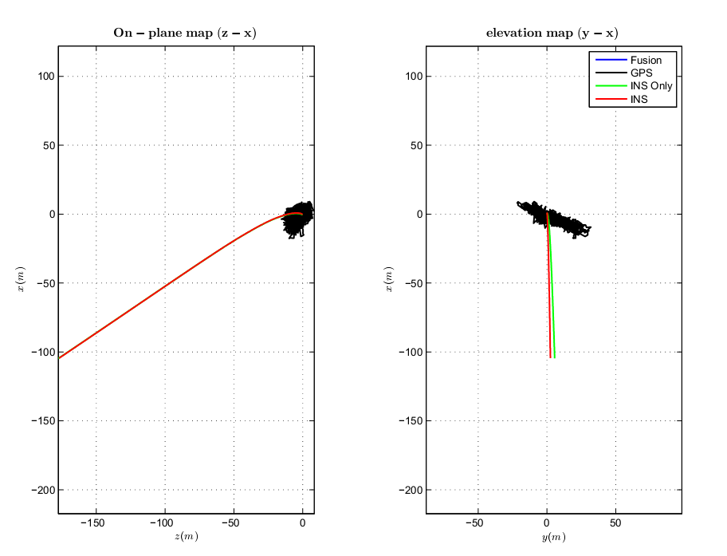

شكل 2. تعیین خطاي موقعيت، (GPS)

با توجه به شکل 2 خطای موقعیت در حدود 20 متر می­باشد. ولی در محورهای مختلف متفاوت است، همان طور که دیده می­شود خطای محور ارتفاع (y) تقریبا 4 برابر محورهای صفحه است. براي محاسبه محدوده خطاي گيرنده GPS منابع خطاي متعددي وجود دارد که اصلي­ترين آن­ها عبارتند از: 1- تقويم نجومي 2- ساعت ماهواره 3- يونسفر 4- تروپوسفر 5- چند کانال شدن 6- اندازه­گيري گيرنده، تمام خطاهاي بيان شده قابل اندازه­گيري و محاسبه است که برحسب متر بيان مي­نمايند.

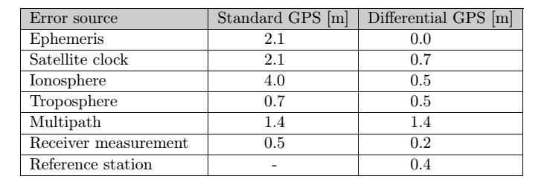

شكل 3. منابع خطاي GPS، بيان شده برحسب متر[12]

برای این­که گیرنده GPS بتواند تعیین موقعیت کند، باید حداقل از 4 ماهواره سیگنال دریافت کند. سیگنال به نویز (SNR) دریافتی باید مابین db40 تا db60 باشد. و هرچه SNR نزدیک db 60 باشد کیفیت سیگنال دریافتی آن ماهواره بالا رفته و گیرنده می­تواند بهتر موقعیت­یابی کند.‎[13] یکی دیگر از پارامترهای مهم که درخروجی GPSنشان داده می­شود، تعدیل دقت (DOP) است، که یک توصیف ساده­ای از هندسه ماهواره­های استفاده شده را فراهم می­نماید. گیرنده­­های GPS معمولا کیفیت و صحت موقعیت­یابی ماهواره­ها را برحسب PDOP نشان می­دهند. از رابطه (26) میزان دقت نهایی موقعیت 3 بعدی را محاسبه می­کنیم:

|  |  |
| --- | --- |
| (26) | $$σ_{position}=PDOP×σ_{R}$$ |

${\text{σ}}_{\text{position}}$ (ميزان دقت نهايي موقعيت 3بعدي)، $\text{PDOP}$ تعديل دقت موقعيت 3بعدي، ${\text{σ}}_{\text{R}}$ (ميزان خطاي واقعي(UERE))، ميزان خطاي واقعي GPS با استفاده از مقادير (شكل ‏3) و مقادير سيگنال به نويز اندازه­گيري شده به صورت زير محاسبه مي­شود.

(27) ${\text{σ}}_{\text{R}}\text{=}\sqrt{\begin{aligned}{\text{(}{\text{σ}}_{\text{snr}}\text{)}}^{\text{2}}\text{+}{\text{(Ephemeris)}}^{\text{2}}\text{+} \\ {\text{(Satellite clock)}}^{\text{2}}\text{+} \\ {\text{(Ionospheres)}}^{\text{2}}\text{+}{\text{(Troposphere)}}^{\text{2}} \\ \text{+}{\text{(Multipath)}}^{\text{2}}\end{aligned}}$

با استفاده از محاسبه $σ_{R}$ و همچنین مقدار $PDOP$ که به وسيله پارامترهاي GPS در اختيار ما قرار مي­گيرد، ميزان دقت موقعيت 3بعدي نهايي با استفاده از رابطه ‏(‏26) بدست مي­آيد، با اعمال تغييرات و ضرايبي که با توجه به نمودار پراکندگی بدست مي*­*آيد و همچنين با اعمال يک فيلتر مناسب به مقادير $σ_{position}$، که به عنوان متغیر ماتريس نويز مشاهده مورد استفاده قرار مي­گيرد، مناسب­ترین مقدار ماتریس نویز مشاهده را محاسبه می­کنیم تا باعث بهبود پیش بینی فیلتر کالمن شود.

براي محاسبه ماتريس نويز مشاهده دو روش مختلف در نظر گرفته شده است.

1. با فرض اينکه اگر تعداد ماهواره­هايي که گيرنده GPS، براي تعيين موقعيت استفاده مي­کند 4 عدد و بيشتر از 4 عدد و همچنين مقدار $1m<σ_{position}<12m$ قرار گرفته باشد، مي­توان از GPS به عنوان يک مشاهده­گر در فرمولاسيون فيلتر کالمن استفاده کرد.
2. با فرض اينکه اگر تعداد ماهواره­هايي که گيرنده GPS، براي تعيين موقعيت استفاده مي­کند 5 عدد و بيشتر از 5 عدد و همچنين مقدار 1m<σ_position<7m قرار گرفته باشد.

# نتایج شبیه سازی

شبیه سازی­ها با استفاده از داده­های ذخیره شده GPS/INSکه بر روی یک خودرو نسب شده انجام گرفته است شکل 4. این داده‌ها شامل شتاب خطی و سرعت زاویه‌ای اندازه‌گیری شده توسط شتاب‌سنج و ژایرو، و موقعیت تعیین شده توسط سیستم موقعیت یاب جهانی (GPS) می­باشد. داده برداری IMU با نرخ 100 هرتز و داده‌برداری GPS با نرخ 10 هرتز انجام شده است.

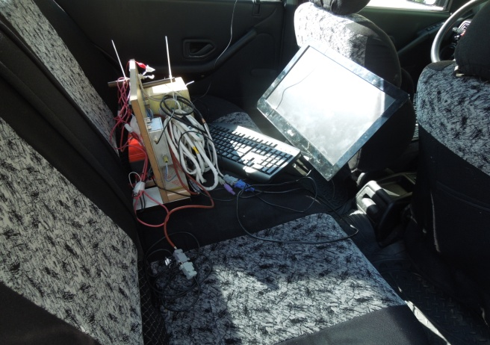

شکل 4.سیستم تهیه شده جهت انجام تست.

مشخصات انحراف معیار IMUو GPSبه صورت زیر است.

1. انحراف معیار بایاس شتاب­سنج در سه محور: *1mlg*
2. انحراف معیار بایاس ژایرو در سه محور: *10 deg/h*
3. انحراف معیار موقعیت یابی *GPS* : *20 metr*

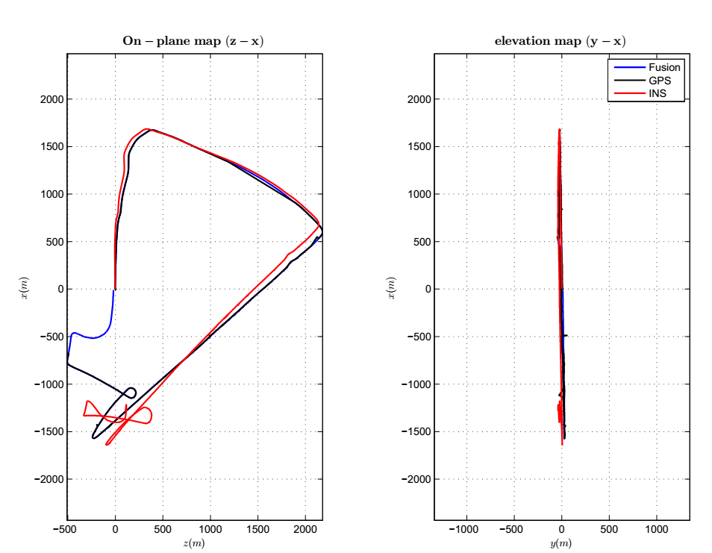

شكل 5. مسير دو بعدي حركت و فرض اول براي $σ_{position}$ (قطعي GPS)

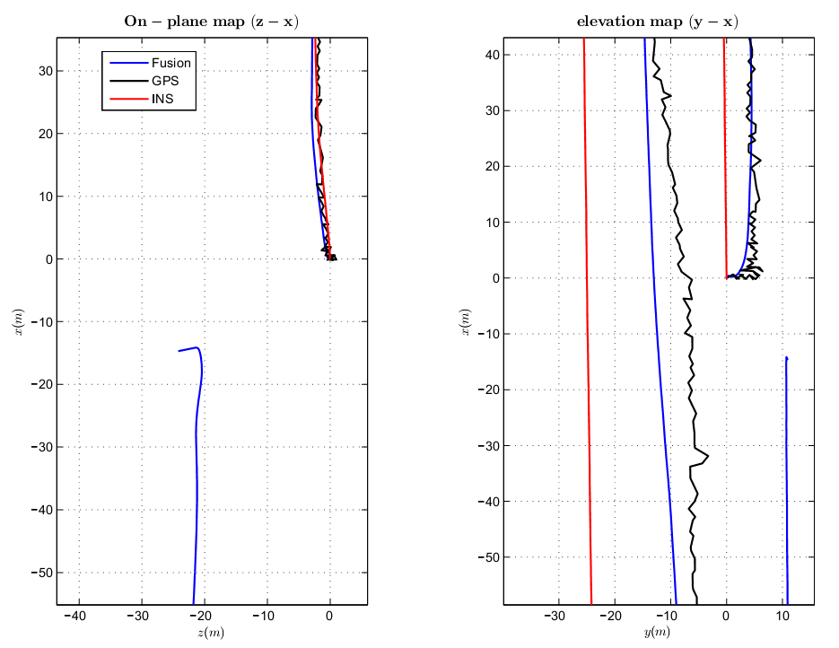

شكل 6.بزرگ نمايي انتهاي مسير دو بعدي شكل 5 با 80 ثانيه قطع(GPS)

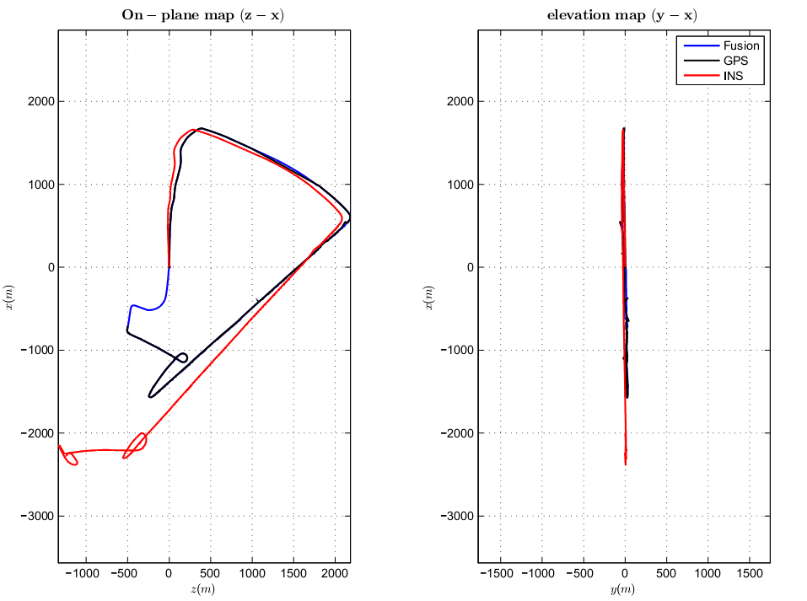

شكل 7. مسير دو بعدي حركت و فرض دوم براي $σ_{position}$ (قطعي مکرر GPS)

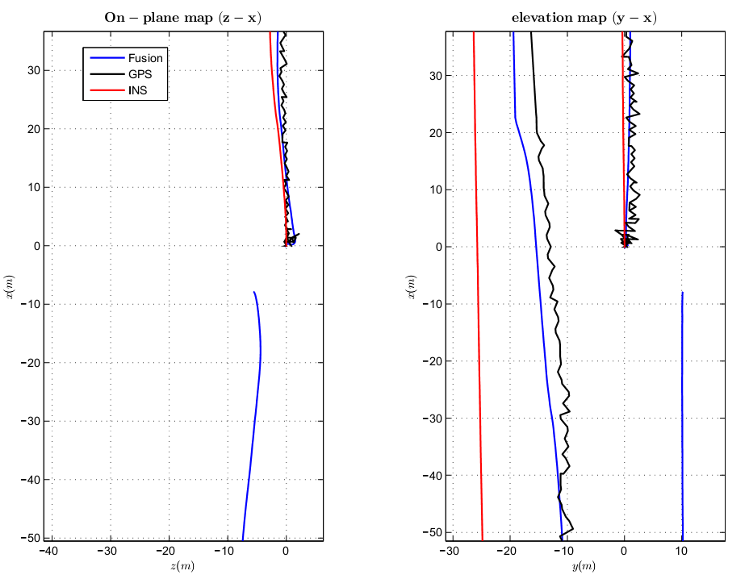

شكل 8. .بزرگ نمايي انتهاي مسير دو بعدي شکل 7 با 80 ثانيه قطع(GPS)

# نتيجه‌گيري

دراین مقاله شبیه سازی­هایی برای GPS/INS با استفاده از فیلتر کالمن توسعه یافته مبتنی بر دینامیک خطا با استفاده از 15 متغیر حالت و به همراه بهينه­سازي ماتريس نويز اندازه­گيري انجام گرفت است. در اين شبيه سازي­ها یک بار در میانه مسیر حرکت به مدت 40 ثانیه و بار دوم در انتهای مسیر به مدت 80 ثانیه اقدام به قطع GPS نموده­ایم و همانطور که از شکل‌هاي قسمت قبل ديده شد، ميزان دقت نهايي موقعيت 3بعدي فیلتر کالمن در(شكل6 ) در مدت 80 ثانیه قطعی GPS در انتهای مسیر 28 متر شده و ميزان دقت نهايي موقعيت 3بعدي فیلتر کالمن در (شكل ‏8) در مدت 80 ثانیه قطعی GPS در انتهای مسیر 14 متر شده است. و این یعنی کاهش میزان خطای موقعیت به نصف و افزایش 2 برابي دقت نهایی موقعیت 3بعدی فیلتر کالمن که نتیجه محاسبه دقیق و انتخاب راه حل مناسب برای بدست آوردن ماتریس نویز مشاهده می­باشد

# مراجع

1. P.Zhang 1 and P.Huynh 2, “Navigation with IMU/GPS/Digital­Compass with Unscented Kalman Filter” . Proceedings of the IEEE International Conference on Mechatronics & Automation Niagara Falls, Canada • July 2005
2. L.Hosteller 1&R.Andreas2,“NonlinearKalman filtering techniques for terrain-aided navigation”. IEEE Transactions on Automatic Control, 28(3), 315–323. 1983
3. M. Arulampalam 1& S. Maskell 2 & N. Gordon 3 and T. Clapp 4, “A tutorial on particle filters for online nonlinear, non-Gaussian Bayesian tracking”. IEEE Transactions on Signal Processing, 50:174 – 188. 2002
4. B.Ristic 1&S.Arulampalan 2 &N. Gordon 3, “Beyond the Kalman filter: Particle filters for tracking applications”.USA:Artech House. 2004
5. S. Adusumilli 1 & D. Bhatt 2 & H .Wong 3 & P. Bhattacharya 4 & V.Devabhaktuni 5, “Alow-cost INS/GPS integration methodology based on random forest regression”. Expert System with Application, 40(11), 4653-4659. 2013
6. D. H. Titterton 1 & J. L. Weston2. “Strapdown Inertial Navigation Technology”. Peter Peregrinus Ltd. 1997
7. Britting, K. R. “Inertial Navigation Systems Analysis” John Wiley & Sons, Inc. (1971)
8. S.Sukkarieh 1, “Low Cost, High Integrity, Aided Inertial Navigation Systems for Autonomous Land Vehicles. Ph.D. Thesis, Australian Centre for Field Robotics, Dept. of Mechanical and Mechatronic Engineering”, The University of Sydney, Sydney, Australia. 2000
9. N.El-Sheimy 1, “Inertial techniques and INS/DGPS Integration, ENGO 623- Course Notes, Department of Geomatics Engineering, University of Calgary”, 2004
10. H. Canada Hou 1, “Modeling Inertial Sensors Errors Using Allan Variance”, MSc Thesis, Department of Geomatics Engineering, University of Calgary, Canada, UCGE Report No. 20201. 2004
11. S.Nassar 1, “Improving the Inertial Navigation System (INS) Error Model for INS and INS/DGPS Applications”, PhD Thesis, Department of Geomatics Engineering, University of Calgary, Canada, UCGE Report No. 20183. 2003
12. Adrian Wägli,''Trajectory Determination and Analysis in Sports by Satellite and Inertial Navigation'', POUR L'OBTENTION DU GRADE DE DOCTEUR ÈS SCIENCES, EPFL university, 2009.
13. http://www.ni.com/National_Instruments_GPS_Rx_Testing_tutorial.pdf
14. مهدی يوسفي "روشي برای طراحي ......" مجله فني و مهندسي مدرس، دانشگاه تربيت مدرس، شماره 25، پائيز 1385، صفحات 112
15. - رامين وطن‌خواه" بررسي و پياده‌سازي الگوريتم‌هاي تلفيق با استفاده از فيلترهاي نوين در دستگاه پرتاب" سازمان جهاد خودكفايي، 1391